Eventual Consistency (Design pattern veya model)

Mikroservislerimizin db'lerinin nasıl senkron hale getirileceği ile ilgilidir. Farklı db'lerde ortak sütunlar olabilmesi durumları.

Eventual consistency'de bir mikroservisdeki db'de değişiklik olduğunda diğer mikroservislerdeki db'lerin de güncellenmesi için event fırlatılır.

Eventual consistency ile mikroservislerin db'leri senkronize edilir.Mikroservis'lerde bolca kullanılır.Eventual consistency'de bazı gecikmeler olabilir.

Bizim senaryomuzda Catalog mikroservisinde(course)'un değişen name'i ile Order mikroservisindeki satın alınan course name'lerinin senkronizasyonu sağlanacak.

Eventual consistency detayları için: https://microservices.io/patterns/data/event-driven-architecture.html

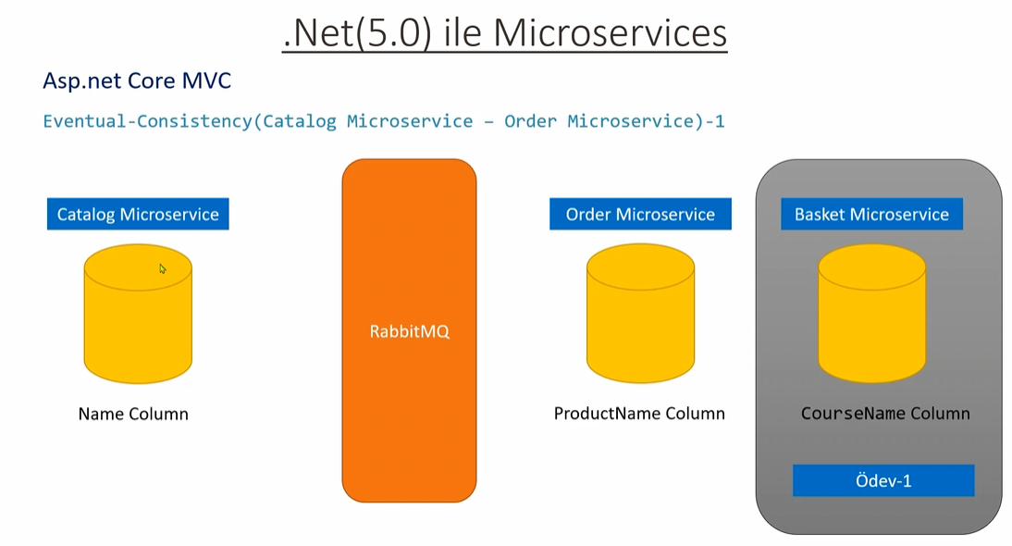

Event publish edilirken bir queue ismi girilmesine gerek yoktur. Exchange’e Subscribe olan servis alacak.